المعادلة الكيميائية وحساب كمية المادة
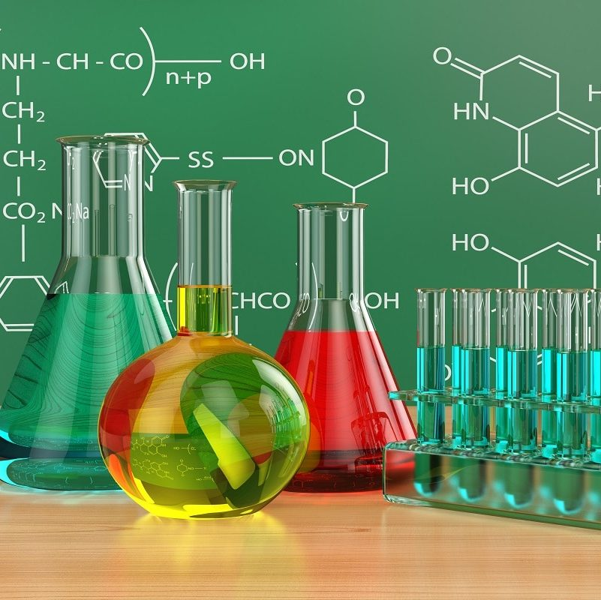
المعادلة الكيميائية عبارة عن طريقة لكتابة التفاعل وتمثيله والتعبير عنه باستخدام رموز وصيغ كيميائية، بحيث تبين المواد الدّاخلة في التفاعل، والمواد الخارجة منه، كما تبين الإلكترونات المكتسبة أو المفقودة من كل ذرة عنصر من عناصر التفاعل
حساب كميات المواد المتفاعلة والناتجة في التفاعل:
هناك طريقتان لحساب كمّية المواد المتفاعلة والناتجة في التفاعل الكيميائي:
- قياس اتحادية العناصر المعروفة بحساب العناصر المتفاعلة:
تعطي المعادلة الكيميائية الموزونة علاقات كيميائية بين جميع المواد المتفاعلة والمواد الناتجة، لذلك هي أساس جميع الحسابات التي تتضمّن كمّيات المواد الداخلة والناتجة في التفاعل، فإذا عرفت عدد مولات مادة واحدة، تُساعدك المعادلة الكيميائية الموزونة في معرفة عدد مولات جميع المواد الأخرى المتضمّنة في التفاعل، في حالة تكوين الأمونيا من النيتروجين والهيدروجين مثلاً، يُمكن كتابة المعادلة الموزونة كما يلي:
$$N_{2(g)}+3H_{2(g)}⟶2{NH}_{3(g)}$$
ومن هذه المعادلة يتضح أن المول الواحد من النيتروجين يتفاعل مع ثلاثة مولات من الهيدروجين ليتكون 2 مول من الأمونيا
- جدول تقدم التفاعل:
عندما تمزج مركبات كيميائية، في ظروف معيّنة، يحدث تحوّل كيميائي تختفى خلاله هذه المركبات (وتسمّى المتفاعلات)، وتظهر أنواع جديدة من المركّبات (وتُسمّى النواتج)، نقول إن المجموعة الكيميائية (متفاعلات ونواتج) تتطوّر لأنها تمرّ من حالة ابتدائية إلى حالة نهائية
التفاعل الكيميائي هو نموذج وصفي للتحوّل الكيميائي، ويتمّ التعبير عنه بمعادلة تُسمّى معادلة التفاعل، تُكتب المعادلة الكيميائية بصفة عامة على الشكل التالي:
$$aA+bB⟶cC+dD$$
توصف المجموعة الكيميائية في التفاعل الكيميائي بــ:
- أنواع المركّبات المتواجدة في المجموعة
- كمّية المادة لكل مركب
- الحالة الفيزيائية لكل مركب كيميائي متواجد في المجموعة
- درجة الحرارة والضغط
- المادة المتفاعلة المحددة والمادة المتفاعلة الزائدة:
$$N_{2(g)}+3H_{2(g)}⟶2{NH}_{3(g)}$$
نستنتج من المعادلة الكيميائية الموزونة للتفاعل أن مولاً واحداً فقط من النيتروجين يتفاعل تفاعلاً تَاماً مع ثلاثة مولات من الهيدروجين ليتكوّن مولان من الأمونيا، وبعد استهلاك الهيدروجين لا يُمكن أن يحدث أيّ تفاعل ولا يتكوّن أيّ ناتج بل يبقى مول واحد من النيتروجين، يُطلق على الهيدروجين اسم المتفاعل المحدد وعلى النيتروجين اسم المتفاعل الزائد
المادة المتفاعلة المحدّدة هي المادّة التي تتفاعل كلياً وتحدّد كمّية النواتج
المادة المتفاعلة الزائدة هي المادّة التي تتفاعل جزئياً
لتحديد نوع المتفاعل (مادة محدّدة أو مادة زائدة) نستخدم إحدى الطريقتين التاليتين:
- باستخدام قياس اتحادية العناصر
- باستخدام جدول تقدم التفاعل
النسبة المئوية للناتج:
غالباً ما تكون النسبة المئوية للناتج أقل من 100% وذلك لعدّة عوامل منها عدم الاتحاد الكلي للمواد المتفاعلة، استعمال مواد متفاعلة غير نقية، حدوث بعض التفاعلات الجانبية إلى جانب التفاعل الأصلي، فقدان جزء من كمية الناتج عن طريق ترشيحه أو نقله من إناء إلى آخر

